CARTA DEL PROYECTO

Cripto$ Company

El cliente es una empresa que se dedica a la venta de productos online con dinero electrónico.

El cliente se encuentra en el ambiente de dinero electrónico, se encarga de realizar compra y venta de criptomonedas, así como tambien administra una tienda online en la que se venden productos los cuales pueden ser adquiridos por medio de criptomonedas(bitcoins unicamente) o dinero.

El cliente quiere conocer:
¿Cómo han cambiado los precios del bitcoin a traves de los años?
Predecir el precio de las monedas en un futuro
¿Que moneda ha sido más estable entre bitcoin y Ethereum?
¿Que factores afectan el precio delBitcoin y Ethereum?

Soluciones de ciencia de datos

Realizar representaciones graficas para ver el comportamiento de los datos.
Uso del algoritmo de regresión lineal para conocer la relación entre los datos que se presentan
Creación de modelos para la adopción de ciertas hipótesis

¿Cómo va a ser consumido por el cliente?
El cliente podrá observar la representación de los datos númericos en gráficos.

Personal
Lider de proyecto: Ismael Rodriguez
Data scientist: Brenda Arroyo
Christian Badillo
Gerente de cuentas: Alejandro Almaraz

Cliente
Administrador de datos: Angel Ramos

Métrica:

-¿Cuáles son los objetivos cualitativos?
*Predicción de precio de las monedas bitcoin en el futuro
*Cambios en el precio del bitcoin a traves de los años
- ¿Qué es una métrica cuantificable?
*Precio de las monedas en 3 años adelante
*Cambios en el precio del bitcoin de 2012 a 2015
- Cuantifique qué mejoras en los valores de las métricas son útiles para el escenario del cliente (por ejemplo, reduzca la fracción de usuarios con inactividad de 4 semanas en un 20%)

- ¿Cuál es el valor de referencia (actual) de la métrica? (por ejemplo, la fracción actual de usuarios con inactividad de 4 semanas = 60%)

- ¿Cómo mediremos la métrica? (por ejemplo, prueba A / B en un subconjunto específico durante un período específico o comparación del rendimiento después de la implementación con la línea base)
Plan
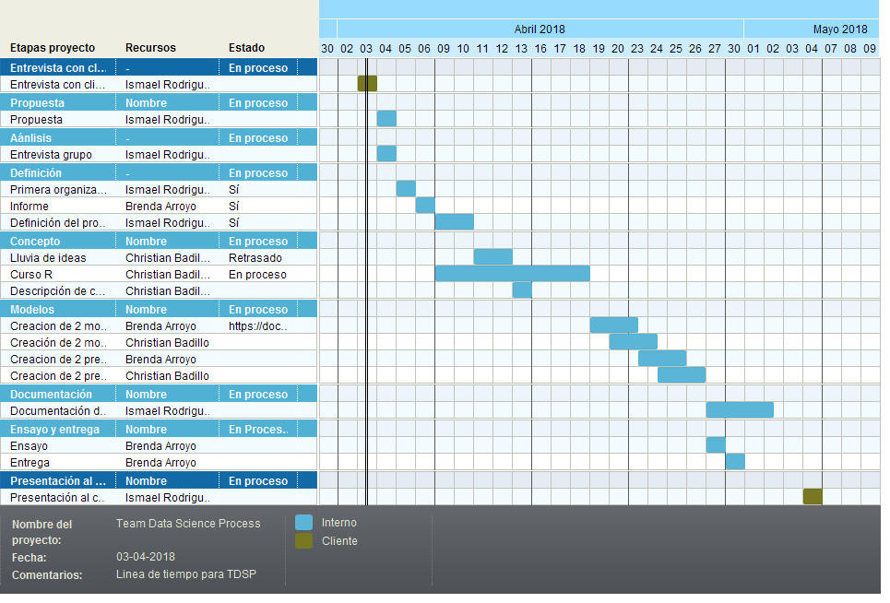

Arquitectura
- Datos
Los datos que se entregan es un archivo CSV llamado BitcoinDataset.csv y EthereumDataset.csv
Con un tamaño de 764.0kB y 140.1kB

- Qué herramientas y recursos de almacenamiento
Se utilizará el lenguaje de programación R para la construcción de características, el muestreo, modelado, entrenamiento y predicciones.

Comunicación

¿Cómo nos mantendremos en contacto?
Se tendrán solo 4 sesiones de reunión la cual es la inicial para la entrevista con el cliente, otra será el día 11 de Abril, la siguiente el 27 de Abril y la última será el 4 de Mayo que será la fecha de entrega.
¿Quiénes son las personas de contacto en ambos lados?
La comunicación se realizará entre el Lider de Proyecto Ismael Rodriguez y el administrador de datos Angel Ramos.

